 | 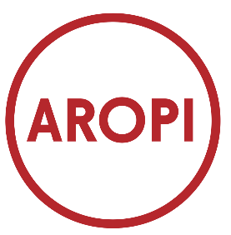 | 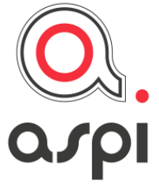

Journée Régionale de Conférences sur l’Actualité du Droit de la Propriété Intellectuelle
GRAPI / AROPI/ ASPI
5 octobre 2021 à 9h au Château de Menthon (Annecy)

Le GRAPI, l’AROPI et l’ASPI organisent conjointement une journée de conférences sur les pratiques franco-suisses en matière de marques et droit d’auteur, ainsi que sur l’actualité du droit des brevets aux USA :

Mardi 5 octobre 2021
De 9 heures à 18 heures
Au Château de Menthon-Saint Bernard (Annecy)
74290 Menthon-Saint-Bernard

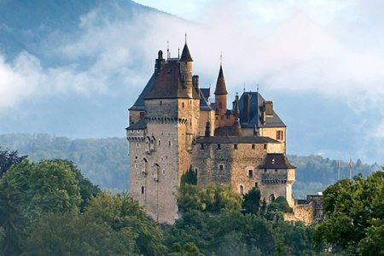

Ces conférences, gratuites, seront animées en français par un représentant de l’Institut fédéral Suisse de propriété intellectuelle, un représentant de l’Institut National de Propriété Industrielle français, un Conseil en Propriété Industrielle français, un avocat suisse, un avocat français et deux Patent Attorneys américains :
- Monsieur MARC BURKI, avocat, section opposition et radiation, Division Marques & Designs de l’Institut Fédéral de la Propriété Intellectuelle (IPI) ;
- Madame Marie-Anne CHASSAING, Juriste au Département des marques, dessins et modèles - Cellule annulation, Institut National de la Propriété Industrielle France (INPI) ;
- Madame Armelle CHRETIEN, Conseil en Propriété Industrielle, Conseil Européen en Marques et Modèles, , cabinet Germain & Maureau ;
- Maître Michèle BURNIER, Avocate, Étude Pestalozzi Avocats SA, Genève ;
- Maître Stefan NAUMANN, Avocat au barreau de Paris, cabinet Hughes Hubbard & Reed LLP, co-président de la Commission Droit d’auteur du Groupe Français de l’AIPPI ;
- Maître Philippe J.C. SIGNORE, Patent Attorney, cabinet Oblon, Spivak, Mc Clelland, Maier Neustadt ;
- Maître Nicolas E. SECKEL, Patent Attorney, cabinet Seckel IP

La conférence est ouverte à tous les professionnels de la Propriété Intellectuelle.

PROGRAMME
8h30 : Accueil – Petit-déjeuner
9h00 : Introduction par les Présidents
9h15 : Conférence sur les pratiques comparées franco-suisses en matière de droit des marques :
- Mise en œuvre des nouvelles procédures administratives en nullité et déchéance devant l’INPI
Mme Marie-Anne CHASSAING, département Marques de l’Institut National de la Propriété Industrielle (INPI) et Mme Armelle CHRETIEN, Conseil en propriété industrielle français, cabinet Germain & Maureau

- Mise en œuvre des nouvelles procédures administratives en déchéance devant l’IPI
Monsieur MARC BURKI, avocat, Division Marques & Designs de l’Institut Fédéral de la Propriété Intellectuelle (IPI)
10h30-45 : Pause-café
11h00 : Conférence sur les pratiques comparées franco-suisse en matière de droit d’auteur
- Derniers développements en droit d'auteur suisse
Maître Michèle BURNIER, Avocate, Étude Pestalozzi Avocats SA, Genève
- Derniers développements en droit d'auteur français et européen
Maître Stefan NAUMANN, Avocat au barreau de Paris, cabinet Hughes Hubbard & Reed LLP, co-président de la Commission Droit d’auteur du Groupe Français de l’AIPPI
12h15 : Déjeuner
14h00 : Conférence sur l’actualité du droit des brevets aux USA (1ère partie)
- Maître Philippe J.C. SIGNORE, Patent Attorney, cabinet Oblon, Spivak, Mc Clelland, Maier Neustadt et intervenant au CEIPI ;
- Maître Nicolas E. SECKEL, Patent Attorney, cabinet Seckel IP et intervenant au CEIPI.
15h30 : Pause-café
16h00 : Conférence sur l’actualité du droit des brevets aux USA (2ème partie)
- Maître Philippe J.C. SIGNORE, Patent Attorney du cabinet Oblon, Spivak, Mc Clelland, Maier Neustadt et intervenant au CEIPI ;
- Maître Nicolas E. SECKEL, Patent Attorney du cabinet Seckel IP et intervenant au CEIPI.
--------------------------------------------------------------------------------------------------------------------------------------

INSCRIPTION :

Inscription OBLIGATOIRE avant le 28 septembre 2021

Pour cette nouvelle édition, nous vous proposons de vous inscrire simplement et rapidement via le site HelloAsso qui permet de grandement faciliter l’enregistrement, le suivi et la compilation des inscriptions pour les différentes associations.
https://www.helloasso.com/associations/grapi/evenements/conference-grapi-aspi-aropi-5-octobre-2021-1
Lors de l’inscription, nous vous demanderons si vous souhaitez participer
- A la journée entière
- Uniquement aux conférences du matin (Marques, Droit d’auteur)
- Uniquement aux conférences de l’après-midi (Brevets)
Un accueil petit déjeuner vous sera proposé gratuitement à 8h30. Des rafraichissements et collations vous seront proposés également gratuitement lors des pauses du matin et de l’après-midi.
Il vous sera demandé une participation de 30€ si vous souhaitez participer au déjeuner.

Attention : Vous serez sollicité par HelloAsso pour une éventuelle participation complémentaire au bénéfice de ce site web qui offre un service gratuit et pratique, mais qui vit grâce à des dons. Vous pouvez bien entendu refuser toute participation, et cela n’aura aucune incidence sur votre inscription à l’évènement. Libre à vous de faire un don ou pas.

